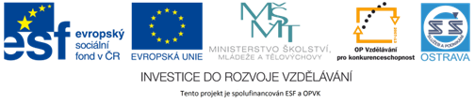 VY_12_INOVACE_ČJO3A4064ZŘ_RES

**Výukový materiál v rámci projektu OPVK 1.5 Peníze středním školám**

Číslo projektu: CZ.1.07/1.5.00/34.0883

Název projektu: Rozvoj vzdělanosti

Číslo šablony: I/2

Datum vytvoření: 3. 10. 2012

Autor: Mgr. Renáta Zbořilová

Určeno pro předmět: Český jazyk a literatura

Tematická oblast: Porozumění textům v kontextu literárního vývoje 20. a 21. století

## Obor vzdělání: Obchodník (66-41-L/01) – 3. ročník

Název výukového

materiálu: pracovní list **Ztracená generace současnosti**

Popis využití: **řešení**

Čas: 15 minut

**Řešení:**

1. „Definic“ se dá vytvořit mnoho, např.:

* generace mladých lidí ve věku od 15 do 29 let, kteří dlouhodobě hledají práci
* generace nezaměstnaných absolventů a mladých lidí, kteří pracovali jen krátce nebo vůbec
* mladí lidé, kteří nemohou dlouhodobě sehnat práci a kteří nikdy nezískali pracovní návyky apod.

1. věk (mladí lidé), pocit neschopnosti najít své místo v životě a uplatnění ve společnosti apod.
2. b)
3. b)
4. b)

6.

1. dlouhodobý záměr
2. sada
3. vážná
4. společensky